Uitleg voor kinderen die gevormd willen worden.
Voordat je informatie krijgt over het vormsel zelf is het wel handig om te weten wat een symbool is:
Een symbool is iets wat je helpt herinneren of je in een bepaalde stemming helpt komen.
Een paar voorbeelden:
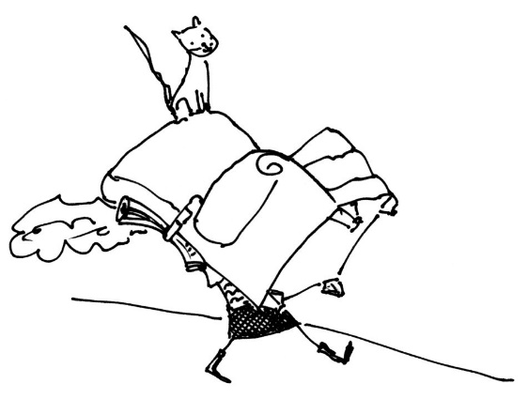
Je had een lievelingsoma.
Toen je klein was, heb je heel vaak bij haar gelogeerd, en dan ging je oma in haar eigen stoel zitten, en jij er vlak bij, en dan las ze je voor. Toen je oma stierf mocht jij haar stoel hebben. En heel vaak, als je in die stoel zit, denk je weer even aan je oma. Voor jou is die stoel een symbool van je oma: door die stoel denk je vaker terug aan je oma, dan wanneer je die stoel niet had gekregen.
Een ander symbool is een voetbalvaantje: dat kan je doen denken aan die spannende wedstrijd waar je bij bent geweest, of aan de club waar bij je voetbalt. Maar: de stoel van je oma of dat voetbalvaantje zijn persoonlijk symbolen. Die stoel doet alleen jóu denken aan je oma, en voor iemand die niet van voetbal houdt, betekent zo’n voetbalvlaggetje ook niets.
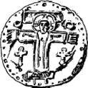
Zo zijn er ook symbolen die door groepen mensen worden gebruikt zoals in de kerk. Een voorbeeld van een symbool in de kerk is het kruisbeeld, dat men helpt herinneren dat Jezus gestorven is en door God is opgewekt uit de dood.
In de kerk worden symbolen ook gebruikt bij de sacramenten: Een sacrament is een moment waarop iets speciaals wordt gezegd en gedaan: een Heilig Moment. Net zoals je soms een symbool nodig hebt om je te helpen herinneren, heb je soms ook iets speciaals nodig om een gevoel te helpen uitdrukken. Wanneer je verliefd bent, kan je dat wel tegen de ander zeggen, maar als je echt verliefd bent, is dat dan wel voldoende? Dan wil je elkaar ook graag aanraken, knuffelen, een zoen geven. Die knuffel of die zoen zijn dan de tekens en gebaren waarmee je nog eens extra laat weten en voelen: ‘ik ben dol op jou’.
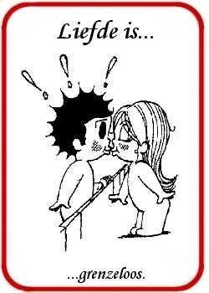 | Ook in de kerk zijn er momenten dat woorden alleen niet genoeg zijn. Om beter te kunnen ‘voelen’ en ‘snappen’ hoe God er wil zijn voor de mensen en hoe wij steeds bij God mogen aankomen, hebben wij in de kerk ook gebaren en tekens nodig.  Dat worden sacramenten genoemd. Volgens de leer van de Katholieke kerk laten God en de mens in een sacrament aan elkaar zien wat ze voor elkaar betekenen. In de Rooms-Katholieke kerk zijn er zeven van zulke Heilige Momenten, namelijk:  doop, eerste communie, vormsel, huwelijk, priesterwijding, biecht en ziekenzalving.

Drie van die sacramenten zijn initiatiesacramenten: doop, eerste communie en vormsel Initiatie betekent: ‘inwijding’, ‘er hierdoor bij gaan horen’. En dat doe je door ‘over een drempel heen te stappen’. Je gaat iets nieuws doen. Bijvoorbeeld wanneer je naar een nieuwe school gaat, organiseren ze een kampweek en dan hoor je erbij. Of wanneer je gaat studeren, dan laat je ‘ontgroenen’ en dan ben je student.
Jij hebt, als het goed is, al twee andere initiatiesacramenten mogen ontvangen: de doop en de eerste communie.
De doop
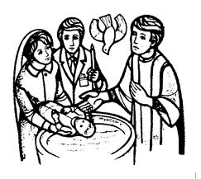
Door de doop ga je bij de groep mensen horen die geloven dat Jezus de zoon van God is, en die willen proberen te leven zoals Jezus heeft voorgedaan.
Ze willen leerlingen van Jezus zijn. Die mensen worden ook wel ‘christenen’ genoemd. Christus betekent ‘gezalfde’ en komt van het Griekse woord 'Christos', wat een vertaling is van het Hebreeuwse 'Messias'.

De eerste communie
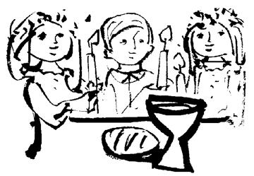
Wanneer je een jaar of zeven bent, en oud genoeg om wat meer te begrijpen over Jezus, dan mag je mee gaan doen aan de communie, aan de ‘tafel van Jezus’.
Want vlak voordat Jezus stierf aan het kruis, heeft hij gegeten met zijn leerlingen, en hun gevraagd op die manier regelmatig met elkaar te blijven eten, om zó aan hem te denken. Die maaltijd is dus een symbool: het helpt ons denken aan wat Jezus heeft gedaan.
En het is ook een sacrament: in het brood (de hostie) en de wijn is Jezus aanwezig.
Het vormsel
Belangrijk om te weten: bij de doop en de eerste communie hebben je ouders voor jou gekozen.
Zíj hebben besloten dat je gedoopt werd, en dat je meedeed aan de eerste communie. De kans is groot dat je ouders je ook hebben opgegeven voor de voorbereiding op het vormsel, en dat je er zelf misschien niet eens zin in hebt. Misschien weet je nog helemaal niet of je wel gevormd wil worden. Het volgende is daarom heel belangrijk voor je om te weten:
de voorbereiding op het vormsel is om je te helpen kiezen of je gevormd wilt worden of niet. Dus: na de voorbereiding mag je ook ‘nee’ zeggen!
Je ouders kunnen samen met je meedoen met de voorbereiding, maar jíj moet kiezen of je je wel of niet laat vormen. Het is jouw keuze.
Het woord 'vormen' komt namelijk van het Latijnse werkwoord firmare dat 'bevestigen', ‘vastmaken’, betekent. Het vormsel ‘bevestigt en voltooid de doop’. Dat wil dus zeggen dat bij de doop je ouders voor jou ‘ja’ hebben gezegd op de vraag of je bij de kerk wil horen.
Bij het vormsel laat je weten dat je zelf ook ‘ja’ zegt en dat je wilt proberen om in je leven plek in te blijven ruimen voor God, voor geloof en kerk.

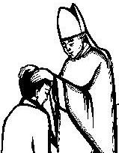
Wat gebeurt er precies bij het vormsel?

Bij het sacrament van het vormsel zalft de bisschop/vormheer je voorhoofd met chrisma, en legt je de hand op met deze woorden: '(Naam), ontvang het zegel van de heilige Geest, de gave Gods'. Jij antwoordt dan met ‘amen’.
Chrisma
Chrisma is een mengeling van olijfolie met balsem (een mengeling van dingen die lekker ruiken). Het is een heel speciale olie, die elk jaar op Witte Donderdag door de bisschop wordt gewijd.
Op diezelfde dag wordt ook olijfolie zonder balsem gewijd: de catechumenenolie en de ziekenolie. Iedere parochie krijgt dan van elke olie een klein flesje mee, genoeg voor een jaar.

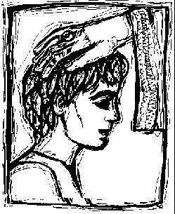
Handoplegging
De bisschop/vormheer legt zijn hand op je hoofd bij het vormsel. In de bijbel betekent het opleggen van de handen het doorgeven van de zegen van God. Maar een hand op je hoofd voelt ook lekker warm, veilig.
Hoe iets voelt, geeft vaak al een hint over wat het betekent. Wanneer de vormheer je de hand oplegt en zalft wil dat uitdrukken: God beschermt je, God zegent je, God ziet het met jou zitten.
Maar ook: God geeft je de opdracht als christen te leven. Je ouders (of peter/meter) staan bij het vormsel naast je met hun hand op je schouders.
Dat doen ze om jou te laten voelen en andere mensen te laten zien: ‘We staan helemaal achter ons kind. We willen ons kind steunen in zijn keuze voor het vormsel.’

Zegel
Vroeger maakte men een zegel (van rode was) vast aan een contract of belangrijk document om te laten zien dat het echt was. Door te zeggen: ‘ontvang het zegel van het heilige Geest, de gave Gods’ willen we zoveel zeggen als: je mag in het vormsel de enige echte en goede Geest van God ontvangen als gave.
Denk daarom goed na over of je gevormd wilt worden.
Daarom moet je wel goed nadenken of je wel bij de kerk wilt blijven horen. Want als je je laat vormen beloof je daarmee ook dat je bijvoorbeeld naar de kerk zult gaan. Je zegt bij het vormsel namelijk dat je zelf ook ‘ja’ zegt tegen de weg van Jezus én tegen de kerk. Dan kun je daarna toch moeilijk voorgoed wegblijven.
Dus ook als je denkt dat je nooit meer naar de kerk wilt (zodra je zelf mag kiezen) kun je je beter (nog) niet laten vormen. Wat kan je doen als je toch twijfelt? Misschien weet je nog helemaal niet of je wel met de kerk verbonden wil blijven. Dat je niet weet of je actief wordt in de kerk of naar de vieringen wilt komen.
Dan kun je twee dingen doen: of je doet mee en ziet wel hoe het later gaat. Of je stelt het vormsel uit tot je het beter weet. Gevormd worden kan namelijk ook later nog. Je kunt wel te jong zijn om al gevormd te worden, maar je kunt nooit te oúd zijn om gevormd te worden.

Ontstaan van het vormsel
Heel in het begin van de kerk werden er vooral volwassen mensen gedoopt. Die werden dan meteen ook gevormd. Dat werd gedaan door de bisschop. Maar toen de boodschap van Jezus bekender werd, kwamen er te veel dopelingen voor de bisschop om te dopen.
De parochiepriesters kregen toen ook toestemming om te gaan dopen, maar het vormsel bleef de taak van de bisschop. Toen er steeds meer kinderdopen kwamen (omdat de ouders van die kinderen al bij de kerk hoorden) werd besloten dat je al wel als baby gedoopt kon worden, maar dat je volwassen moest zijn om gevormd te worden.
Maar je kunt nog steeds merken dat heel vroeger doop en vormsel in één keer gedaan werden: bij de doop krijgt het kindje vaak ook wat zalf op zijn voorhoofd.

Waarom ook door de vormheer?
Het is de taak van de bisschop om te vormen. Alleen kan de bisschop niet altijd zelf komen, en dan stuurt hij iemand namens hem: een vicaris (plaatsvervanger van de bisschop) of een deken (dat is een priester die aan het hoofd staat van een dekenaat, een aantal parochies samen).
De persoon die komt vormen noemen we ‘vormheer’. De vormheer komt vormen om zo te laten zien, dat je niet alleen bij je eigen parochie hoort, maar bij de hele Rooms Katholieke wereldkerk.
De vormheer komt om dat samen met ons te vieren.

Wanneer is de vormselviering?
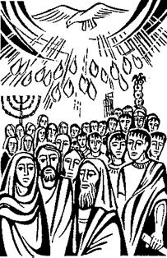
Omdat Pinksteren het feest van de heilige Geest is, wordt het vormsel vaak met Pinksteren gevierd. Maar het kan natuurlijk ook op andere dagen.
Alleen in de veertigdagentijd en in de advent is het niet zo’n goed moment om het vormsel te vieren. Dat komt omdat we ons in de veertigdagentijd en de advent bezinnen op hoe we bezig zijn met ons geloof, en we juist alles wat soberder doen. Daar past het niet zo goed bij om ineens groot feest te gaan vieren. Want dat is het vormsel ook: een groot feest.

